Phụ lục 02
HƯỚNG DẪN SINH VIÊN THAM GIA
THI CHUẨN ĐẦU RA TIẾNG ANH THEO PHƯƠNG PHÁP TRỰC TUYẾN
(Kèm theo Thông báo số /TB-TTHTĐT&HNSV ngày tháng năm 2021 của Giám đốc Trung tâm Hợp tác Đào tạo và Hướng nghiệp sinh viên)

I. Chuẩn bị cơ sở vật chất kỹ thuật dự thi
- Máy vi tính (Có cài đặt trình duyệt Google Chrome và kết nối mạng Internet ổn định), Camera; micro; loa.
- Phòng thi đủ ánh sáng, có không gian yên tĩnh.
- Điều chỉnh camera để khuôn hình trình chiếu phù hợp.
II. Trình tự dự thi theo phương pháp trực tuyến
Khi dự thi theo phương pháp trực tuyến sinh viên đồng thời sử dụng 2 phần mềm sau đây trong suốt quá trình làm bài thi; mỗi phần mềm được cấp một tài khoản để đăng nhập:
- Phần mềm Giám sát thi: Phần mềm Google Meet tại Website https://meet.google.com để truy cập phòng giám sát thi (Hướng dẫn tại mục III).
- Phần mềm thi trực tuyến tại Website https://tta.hunre.edu.vn để nhận đề và làm bài thi (Hướng dẫn tại mục IV).
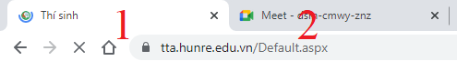
Trình tự thi theo phương pháp trực tuyến, như sau:
Mở Google Chrome → Truy cập phần mềm giám sát thi nhận thông tin từ giám thị → Mở thêm một thẻ trình duyệt truy cập vào phần mềm thi trực tuyến → Nộp bài trên phần mềm thi trực tuyến nhận kết quả → Thông tin cho giám thị qua phần mềm Giám sát thi bằng tính năng Giơ tay → Chờ giám thị thông báo kết quả và xác nhận điểm thi → kết thúc bài thi.
III. Đăng nhập phần mềm giám sát thi
1) Tài khoản đăng nhập
Đăng nhập phần mềm giám sát thi sinh viên sử dụng tài khoản Email tên miền “@hunre.edu.vn” Nhà trường đã cấp để tham gia phòng giám sát thi;
Lưu ý: Sinh viên chưa có tài khoản Email vui lòng liên hệ thầy Nguyễn Duy Hiến để được cấp tài khoản tham gia phòng giám sát thi (Số điện thoại: 0968.225.879).
2) Truy cập vào phòng giám sát thi
Truy cập Google.com → Click Đăng nhập → Cửa sổ đăng nhập Gmail (hình 1.1): Sinh viên nhập Email đăng nhập phần mềm giám sát (ví dụ 18989060122@hunre.edu.vn) vào cửa sổ đăng nhập → Click tiếp theo → xuất hiện cửa sổ nhập mật khẩu: Sinh viên nhập mật khẩu vào cửa sổ → Click tiếp theo → Đăng nhập thành công → Mở Gmail (hình 1.2) → Truy cập Hộp thư đến → Sinh viên nhận được thư mời tham gia phòng giám sát thi trực tuyến trên hộp thư đến → Click Thư mời → Nội dung thư mời (hình 2) → Click Đường link vào phòng giám sát thi trực tuyến → Xuất hiện giao diện xem trước hình ảnh và âm thanh (Sinh viên kiểm tra hình ảnh và âm thanh) → Click Tham gia ngay (Học viên chú ý tắt Micro trước khi Click Tham gia ngay) → Giao diện phòng Giám sát thi (hình 3) → Tuân thủ theo thông tin từ giám thị, bật Micro khi được yêu cầu.
(Lưu ý: Nếu Sinh viên đăng nhập nhiều tài khoản Gmail trên thiết bị: Tại giao diện xem trước Camera và Micro cần kiểm tra tài khoản Email trước khi Click Tham gia vào phòng giám sát thi trực tuyến; Nếu không đúng tài khoản cần có thao tác Click đổi tài khoản).
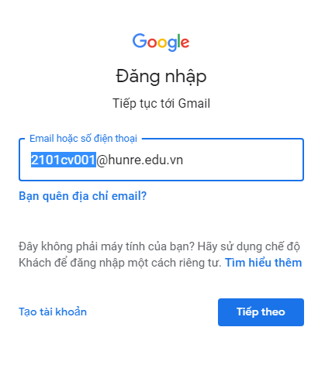 | 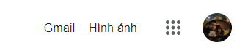
Hình 1.1 Hình 1.2
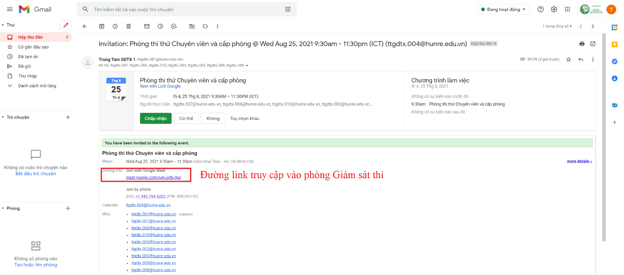
Hình 2

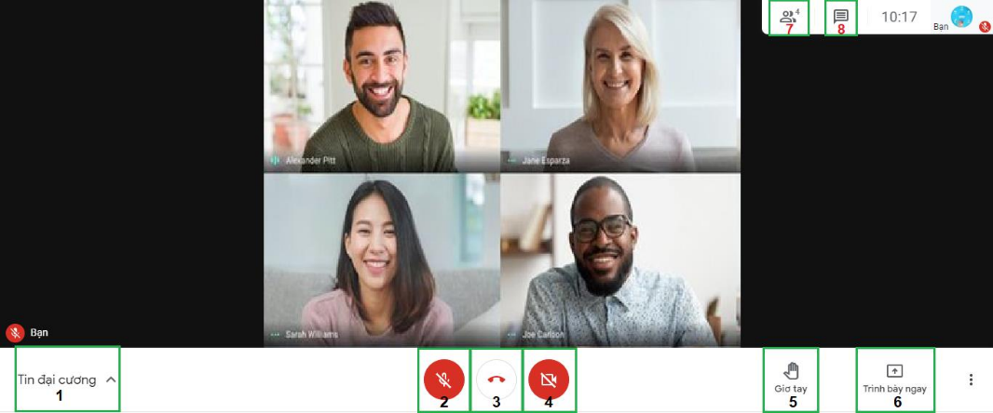  Hình 3: Giao diện giám sát thi | * Một số tính năng trên giao diện giám sát thi:  1: Chi tiết cuộc họp/buổi học  2: Tắt/bật micro  3: Thoát khỏi buổi học  4: Tắt/bật camera  7: Hiển thị danh sách người tham gia  8: Hiển thị cửa sổ chat
IV. Đăng nhập phần mềm thi trực tuyến
1) Tài khoản đăng nhập
Tài khoản, mật khẩu đăng nhập để nhận đề thi và làm bài thi được giám thị cung cấp trong phòng giám sát thi.
2) Truy cập nhận đề thi và làm bài thi
Bước 1: Truy cập Website https://tta.hunre.edu.vn → màn hình máy tính hiển thị trang Đăng nhập.
Bước 2: Nhập tài khoản và mật khẩu được cấp vào cửa sổ đăng nhập → click “ĐĂNG NHẬP” → đăng nhập thành công → Giao diện Tính năng thi (hình 4) → Sinh viên kiểm tra âm thanh trên phần mềm thi trực tuyến → Nếu nghe được, xác nhận đã kiểm tra âm thanh → Chờ giám thị phát đề thi bài Nghe hiểu → Làm bài thi Nghe Hiểu → Nộp bài Nghe hiểu → Nhận điểm bài Nghe hiểu → Nhấp chuột vào Logo Hunre để quay trở về Giao diện tính năng thi → Chờ giám thị phát đề thi bài Đọc hiểu → Làm bài thi Đọc hiểu → Nộp bài Nghe hiểu → Nhận điểm bài Nghe hiểu.
Lưu ý: Sinh viên cần xác nhận đã nghe rõ âm thanh thì mới có thể nhận đề và làm bài thi; Trong quá trình làm bài thi, sinh viên cần thao tác lưu bài thi để đảm bảo kết nối trong quá trình làm bài thi; Nếu có cảnh báo màu đỏ góc dưới bên phải màn hình, thông tin ngay cho giám thị để được hỗ trợ.
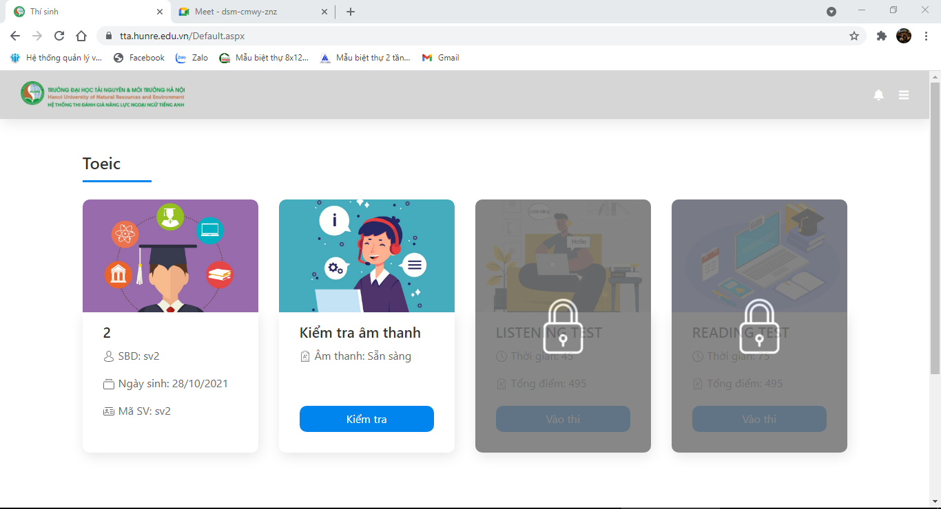Hình 4: Giao diện tính năng thi
III. Nộp bài thi
Sinh viên nộp bài sớm hoặc hết giờ làm bài thi, quay trở về phần mềm giám sát thi trên Google Meet sử dụng tính năng Giơ tay, chờ Giám thị thông báo kết quả thi và xác nhận điểm mới thoát khỏi phòng giám sát thi.
Lưu ý: Sau 2/3 thời gian làm bài thi theo quy định, sinh viên có thể nộp bài thi.

